

בס"ד | ה’ אייר תשע"ט
אור דוד

אורות הפרשה – הרב נאור מאיר גנון שליט"א.
מספר שמואל הכהן אבידור:בשנת תשכ"ד (לפני 55 שנים) שררה במדינה אווירת יאוש. היתה תחושה של הידרדרות רוחנית. היו שחשבו שאין לחוג את יום העצמאות כשהמצב כך. הלכתי לרב צבי יהודה לשמוע את דעתו. אין טלפון בדירתו של הרב כך שבאתי ללא הודעה מוקדמת אבל ידעתי: בבואי, הרב יקבלני במאור פנים ובלבביות כמו שקיבל כל אחד. כשהגעתי שאלתי:איך נחוג השנה את חג העצמאות? איך נשמח כשמסביב אווירה של מלחמת דת ומדינה? והרב חזר ואמר:בוודאי שנשמח בראש חוצות ובמלוא ההודיה והחגיגיות. בוודאי ניתן שבח והודיה לשמו יתברך על שהראה לנו את צמיחת גאולתנו. המשכתי להקשות:והרי יש שנאה איומה כלפי היהודי הדתי?! ענה הרב:אין מקום לאכזבה. אדרבה,יש מקום לתקוה כי הקמת המדינה תביא בסופו של דבר להתעוררות של תשובה. המעיין בספר "אורות" (בחלק אורות התחיה סעיף מד) של מרן אבי הרב אברהם יצחק הכהן קוק רואה שהכל הולך לפי תוכנית ברורה. וחזר הרב והדגיש:מה השאלה אם יש לחגוג? לחגוג בכל הכוח והעוז! לצאת בריקודים בראש כל חוצות. לפרסם ברבים את תוקף קדושת היום. כן, כך ולא אחרת:תוקף קדושת היום. כי המדינה היא חלק נכבד של אותה גאולה לה ציפינו ולה ייחלנו. שנזכה ללכת בדרכם. להכיר טובה לה' על היום הגדול הזה בו ניצלנו מהקמים עלינו לכלותנו והכרזנו קבל עם ועדה:הקמת מדינה יהודית בארץ ישראל. נכון שיש עוד מה לתקן אך אין זה מוריד מקדושת היום. מועדים לשמחה לגאולה השלמה ושבת שלום! אוהב אתכם‎:-) ‎
דבר בעיתו מה טוב – מאורעות התנ"ך בתאריך היומי, על פי ספרו של הבח"ה דוד צברדלינג ז"ל.
י' אייר: ה וַיְהִי כְּבוֹא אֲרוֹן בְּרִית יְהוָה אֶל הַמַּחֲנֶה וַיָּרִעוּ כָל יִשְׂרָאֵל תְּרוּעָה גְדוֹלָה וַתֵּהֹם הָאָרֶץ: ו וַיִּשְׁמְעוּ פְלִשְׁתִּים אֶת קוֹל הַתְּרוּעָה וַיֹּאמְרוּ מֶה קוֹל הַתְּרוּעָה הַגְּדוֹלָה הַזֹּאת בְּמַחֲנֵה הָעִבְרִים וַיֵּדְעוּ כִּי אֲרוֹן יְהוָה בָּא אֶל הַמַּחֲנֶה: ז וַיִּרְאוּ הַפְּלִשְׁתִּים כִּי אָמְרוּ בָּא אֱלֹהִים אֶל הַמַּחֲנֶה וַיֹּאמְרוּ אוֹי לָנוּ כִּי לֹא הָיְתָה כָּזֹאת אֶתְמוֹל שִׁלְשֹׁם: ח אוֹי לָנוּ מִי יַצִּילֵנוּ מִיַּד הָאֱלֹהִים הָאַדִּירִים הָאֵלֶּה אֵלֶּה הֵם הָאֱלֹהִים הַמַּכִּים אֶת מִצְרַיִם בְּכָל מַכָּה בַּמִּדְבָּר: ט הִתְחַזְּקוּ וִהְיוּ לַאֲנָשִׁים פְּלִשְׁתִּים פֶּן תַּעַבְדוּ לָעִבְרִים כַּאֲשֶׁר עָבְדוּ לָכֶם וִהְיִיתֶם לַאֲנָשִׁים וְנִלְחַמְתֶּם: י וַיִּלָּחֲמוּ פְלִשְׁתִּים וַיִּנָּגֶף יִשְׂרָאֵל וַיָּנֻסוּ אִישׁ לְאֹהָלָיו וַתְּהִי הַמַּכָּה גְּדוֹלָה מְאֹד וַיִּפֹּל מִיִּשְׂרָאֵל שְׁלֹשִׁים אֶלֶף רַגְלִי: יא וַאֲרוֹן אֱלֹהִים נִלְקָח וּשְׁנֵי בְנֵי עֵלִי מֵתוּ חָפְנִי וּפִינְחָס: יב וַיָּרָץ אִישׁ בִּנְיָמִן מֵהַמַּעֲרָכָה וַיָּבֹא שִׁלֹה בַּיּוֹם הַהוּא וּמַדָּיו קְרֻעִים וַאֲדָמָה עַל רֹאשׁוֹ: יג וַיָּבוֹא וְהִנֵּה עֵלִי יֹשֵׁב עַל הַכִּסֵּא כתיב יך יַד דֶּרֶךְ מְצַפֶּה כִּי הָיָה לִבּוֹ חָרֵד עַל אֲרוֹן הָאֱלֹהִים וְהָאִישׁ בָּא לְהַגִּיד בָּעִיר וַתִּזְעַק כָּל הָעִיר: יד וַיִּשְׁמַע עֵלִי אֶת קוֹל הַצְּעָקָה וַיֹּאמֶר מֶה קוֹל הֶהָמוֹן הַזֶּה וְהָאִישׁ מִהַר וַיָּבֹא וַיַּגֵּד לְעֵלִי: טו וְעֵלִי בֶּן תִּשְׁעִים וּשְׁמֹנֶה שָׁנָה וְעֵינָיו קָמָה וְלֹא יָכוֹל לִרְאוֹת: טז וַיֹּאמֶר הָאִישׁ אֶל עֵלִי אָנֹכִי הַבָּא מִן הַמַּעֲרָכָה וַאֲנִי מִן הַמַּעֲרָכָה נַסְתִּי הַיּוֹם וַיֹּאמֶר מֶה הָיָה הַדָּבָר בְּנִי: יז וַיַּעַן הַמְבַשֵּׂר וַיֹּאמֶר נָס יִשְׂרָאֵל לִפְנֵי פְלִשְׁתִּים וְגַם מַגֵּפָה גְדוֹלָה הָיְתָה בָעָם וְגַם שְׁנֵי בָנֶיךָ מֵתוּ חָפְנִי וּפִינְחָס וַאֲרוֹן הָאֱלֹהִים נִלְקָחָה: יח וַיְהִי כְּהַזְכִּירוֹ אֶת אֲרוֹן הָאֱלֹהִים וַיִּפֹּל מֵעַל הַכִּסֵּא אֲחֹרַנִּית בְּעַד יַד הַשַּׁעַר וַתִּשָּׁבֵר מַפְרַקְתּוֹ וַיָּמֹת כִּי זָקֵן הָאִישׁ וְכָבֵד וְהוּא שָׁפַט אֶת יִשְׂרָאֵל אַרְבָּעִים שָׁנָה: יט וְכַלָּתוֹ אֵשֶׁת פִּינְחָס הָרָה לָלַת וַתִּשְׁמַע אֶת הַשְּׁמֻעָה אֶל הִלָּקַח אֲרוֹן הָאֱלֹהִים וּמֵת חָמִיהָ וְאִישָׁהּ וַתִּכְרַע וַתֵּלֶד כִּי נֶהֶפְכוּ עָלֶיהָ צִרֶיהָ: כ וּכְעֵת מוּתָהּ וַתְּדַבֵּרְנָה הַנִּצָּבוֹת עָלֶיהָ אַל תִּירְאִי כִּי בֵן יָלָדְתְּ וְלֹא עָנְתָה וְלֹא שָׁתָה לִבָּהּ: כא וַתִּקְרָא לַנַּעַר אִי כָבוֹד לֵאמֹר גָּלָה כָבוֹד מִיִּשְׂרָאֵל אֶל הִלָּקַח אֲרוֹן הָאֱלֹהִים וְאֶל חָמִיהָ וְאִישָׁהּ: כב וַתֹּאמֶר גָּלָה כָבוֹד מִיִּשְׂרָאֵל כִּי נִלְקַח אֲרוֹן הָאֱלֹהִים: א וּפְלִשְׁתִּים לָקְחוּ אֵת אֲרוֹן הָאֱלֹהִים וַיְבִאֻהוּ מֵאֶבֶן הָעֵזֶר אַשְׁדּוֹדָה: ב וַיִּקְחוּ פְלִשְׁתִּים אֶת אֲרוֹן הָאֱלֹהִים וַיָּבִיאוּ אֹתוֹ בֵּית דָּגוֹן וַיַּצִּיגוּ אֹתוֹ אֵצֶל דָּגוֹן:
(שמואל-א' ד,ה-ה,ב) (שולחן ערוך אורח החיים סימן תק''פ סעיף ב)
[ס וַיִּטֹּשׁ מִשְׁכַּן שִׁלוֹ אֹהֶל שִׁכֵּן בָּאָדָם :סא וַיִּתֵּן לַשְּׁבִי עֻזּוֹ וְתִפְאַרְתּוֹ בְיַד צָר:
(תהלים עח,ס-סא) (כנ"ל וסדר עולם פרק יג)
סז וַיִּמְאַס בְּאֹהֶל יוֹסֵף וּבְשֵׁבֶט אֶפְרַיִם לֹא בָחָר:
(תהלים עח,סז) (כנ"ל) ]

עץ החיים – פירוש הסולם על הזוהר, פרשת קדושים דפו"י ק"ז ע”ב.
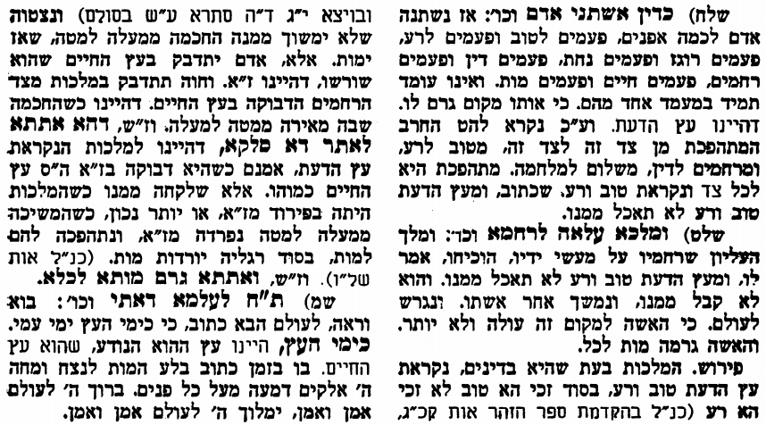
אביעה חידות מני קדם
חידון לפרשת "הבית" (מלכים-א' פרקים ו-ט,א) מקבילה ל-אמור על פי חיבורו של הבח"ה דוד צברדלינג ז"ל.
לתגובות, הקדשות והערות: or.david.way@gmail.com
שבת שלום


פתרונות לגליון הקודם: ארזים, באר שבע, גבעון, דֹּבְרוֹת, הלבנון, ויקץ.
מוקדש להצלחת: נאור מאיר בן אסתר ורעייתו, אוריאל בן אלישבע חפצי ורעייתו.
הודעות: חלוקה חינם של זוהר "חוק לישראל" על מנת שילמדו בהם. לפרטים: 0545558679.
נפתחה אפליקציה חדשה בשם "הגמ"ח שלי" - ניהול קרנות גמ"ח בצורה חכמה ויעילה.

זמין להורדה חינם:

